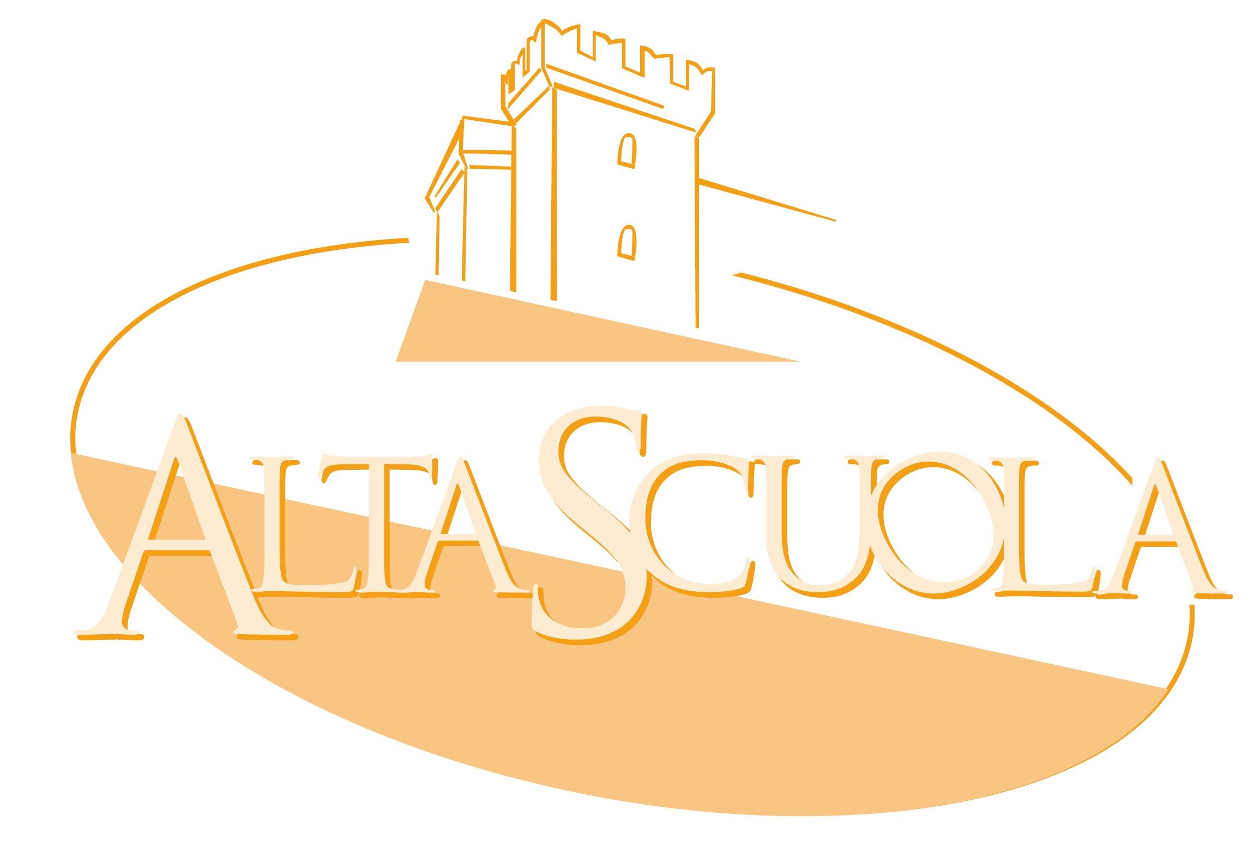

FAC-SIMILE MANIFESTAZIONE DI INTERESSE E ADESIONE
(esperto in animazione)

OGGETTO:Manifestazione di interesse per la partecipazione in qualità esperto in animazione di processi per progetti territoriali con almeno 10 anni di esperienza professionale nel campo della organizzazione e gestione dei processi di partecipazione e animazione finalizzate alla realizzazione di strategie territoriali e ambientali. Richiesta in particolare: Attività di ricerca scientifica condotta nel campo della governance partecipata del territorio e dell'ambiente; competenza dimostrata nella gestione di tecniche di partecipazione e nell'organizzazione di laboratori partecipato; conoscenza del contesto locale interessato dall'azione progettuale; esperienza nella progettazione e gestione di fondi comunitari.

IL SOTTOSCRITTO
nome:
cognome:
nato a il

C.F

P.IVA

Residente a

tel fisso
tel mobile
email
skype

PREMESSO CHE
con Determinazione dirigenziale 5 luglio 2019, n. 6572, pubblicata sul BUR Umbria in data 17 luglio 2019 avente per oggetto Reg. (UE) n. 1305/2013. Programma di Sviluppo Rurale per l’Umbria 2014-2020 - Avviso pubblico per la Misura 16, sottomisura 16.5, intervento 16.5.1: “Sostegno per azioni congiunte per la mitigazione del cambiamento climatico e l’adattamento ad esso e sostegno per approcci comuni ai progetti e alle pratiche ambientali in corso”. Annualità 2019, è stato reso avviso pubblico che stabilisce i termini e le modalità per l'accesso agli aiuti del PSR 2014-2020 per la misura di che trattasi.

nello specifico, in sintesi l'avviso stabilisce che sono ammissibili aiuti per sostenere e promuovere azioni congiunte finalizzate al contenimento delle conseguenze dei cambiamenti climatici attraverso strategie territoriali riguardanti la tutela delle foreste dal rischio di incendi boschivi e la gestione efficiente delle risorse idriche in relazione ai cambiamenti climatici attraverso studi della zona interessata, studi di fattibilità e processi di animazione .

in particolare l'avviso stabilisce che per l'attuazione della Strategia delle Aree Interne di cui alla Delibera di Giunta Regionale n 475/2071 é prevista una riserva di risorse per progetti afferenti questa area territoriale, anche in forza dell' azione cardine AC3.4 di cui alla scheda allegata, poi confluita nella strategia finale approvata.

Alta Scuola, Associazione Culturale e Scientifica, classificata come Ente di diritto privato vigilato dalla Regione Umbria e dal Comune di Orvieto e di Todi, iscritta nel Registro delle Persone Giuridiche presso la Prefettura di Perugia , al n.1236 Parte Generale e n. 1237 Parte Analitica e classificata ( ISTAT) tra le unità economiche nei settori istituzionali stabiliti dal sistema europeo dei conti 2010 (sec 2010) propone, in accordo con il Comune di Orvieto, Capofila della SNAI Sud Ovest Orvietano e Capofila del Contratto di Fiume per il Paglia, la costituzione di una aggregazione in forma di "Accordo di Partenariato" tra i comuni di Orvieto, Allerona, Castel Viscardo Fabro Ficulle Parrano e Porano, quali territori facenti parte della SNAI sud Ovest Orvietano e sottoscrittori/attori del Contratto di Fiume per il Paglia per partecipare al bando di che trattasi.

Alta Scuola intende assumere il ruolo di Capofila delegato a presentare la domanda di sostegno e si farà carico di tutti gli aspetti tecnico amministrativi ed economici necessari per la presentazione della stessa;

ai fini delle attività da espletare e del piano di lavoro, si procederà in coerenza con il bando sulla base della scheda azione cardine AC3.4 a suo tempo redatta;

stante la scadenza del bando fissata dalla Regione Umbria al 30 settembre 2019 e i tempi necessari per predisporre la documentazione di gara, la comunicazione di adesione dovrà avvenire via PEC entro 15 giorni e precisamente non oltre il 29 agosto 2019, con la trasmissione di una lettera di dichiarazione di disponibilità ad aderire alla costituenda aggregazione.

a seguito di ricezione di disponibilità Alta Scuola intende in data 5 settembre 2019, in orario da definire, indire, presso il Comune di Orvieto, Capofila della SNAI sud ovest Orvietano, una riunione per esaminare gli aspetti amministrativi di costituzione formale dell' aggregazione e gli aspetti tecnico scientifici inerenti la preparazione della domanda e il piano delle attività da attivare.

considerato che con la presente adesione lo scrivente assume l'impegno di partecipare alla fase di stesura della domanda di sostegno e all' animazione territoriale sul territorio di che trattasi nella fase di attuazione delle attività di cui alla misura 16.5.1

manifesta

l’adesione e il proprio interesse a partecipare alle attività di cui alla misura 16.5.1 e si impegna a sottoscrivere convenzione di incarico regolante i rapporti tra le parti ad avvenuta attivazione del bando.
Precisa che parteciperà alla fase di preparazione della domanda a titolo di solo rimborso spese a piè di lista per un masssimo di tre riunioni in Orvieto e che la propria prestazione professionale, ad avvenuta acquisizione del bando, è da intendersi compensata sulla base del costo della prestazione oraria effettuata in qualità di esperto animatore da quantificare sulla base dei costi medi validati anche per altri programmi comunitari ( mediamente corrispondenti ad euro €. …..) per un massimo di ore stimate in 300/anno oltre ai rimborsi spese come sopra.

Precisa che il proprio regime fiscale è attualmente il seguente:

(Denominazione ditta)

………………………………
(timbro e firma

Allegato:
Fotocopia carta identità e codice fiscale del sottoscrittore
Curriculum vitae

